四川大学法人证书申请及自助打印系统使用说明
（供申请人使用）
一、工作流程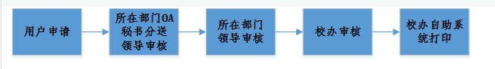
1、四川大学在册师生因实际需要，可申请使用《法人证书》（复印件）。
2、申请人如实填写使用用途，确认信息无误后进行提交。
3、申请人所在单位OA秘书进行初审，初审后提交给单位相应领导审核。
4、申请人所在单位领导审核。
5、校办审核通过后，系统自动发送短信通知申请人。
6、申请人根据短信提示，到望江校区办公楼331室自助打印设备刷“一卡通”或输入校园信息门户帐号密码登录系统进行打印。

二、申请如何进入
- 在浏览器地址栏输入:“my.scu.edu.cn”进入校园门户登陆页面,如下图:
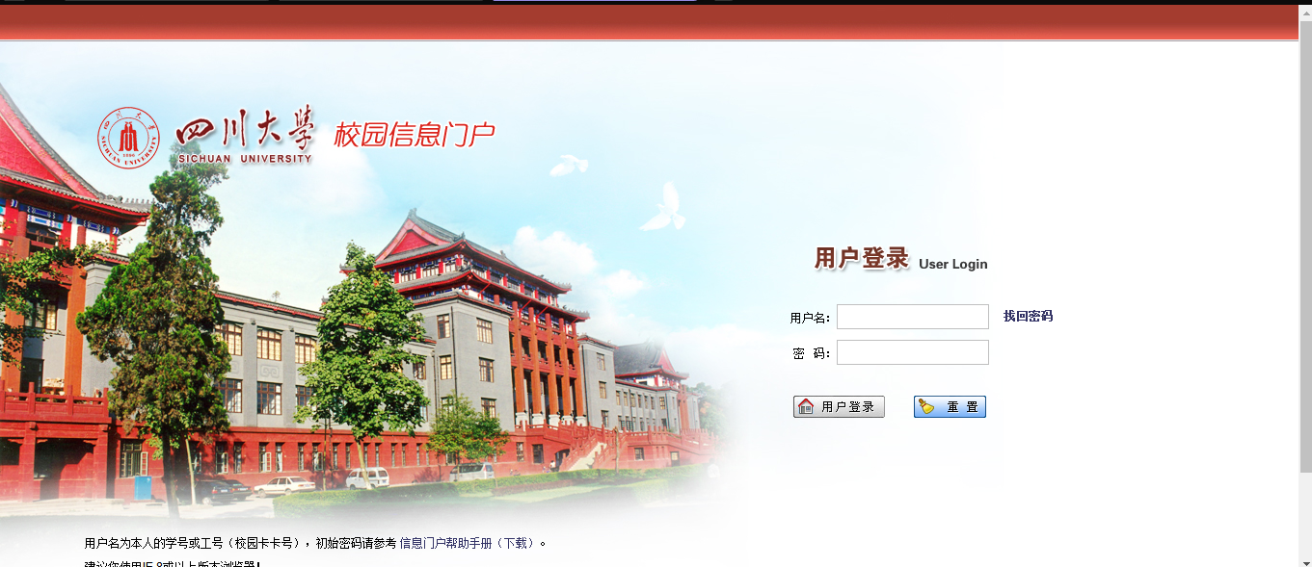

- 输入门户账号及密码后,进入门户首页,在门户首页右侧“管理系统(教师)”栏中选择“法人证书”,如下图:
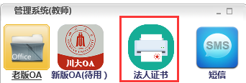
点击进入入

三、如何申请
- 系统内容：进入法人证书打印申请服务中心
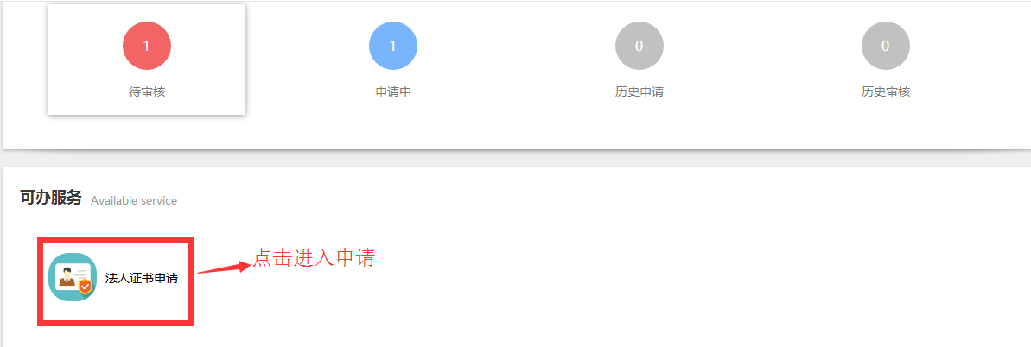
点击进入入
可办服务：“法人证书申请”申请打印
- 进入流程图阅读页面,如下图:
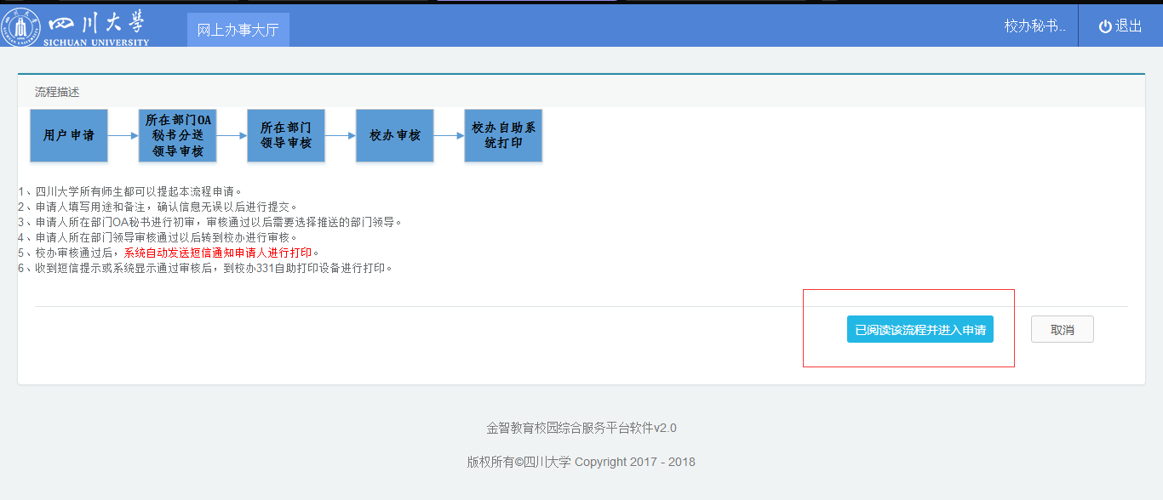
点击进入入
点击进入填写页面
- 申请页面：根据说明提示填写
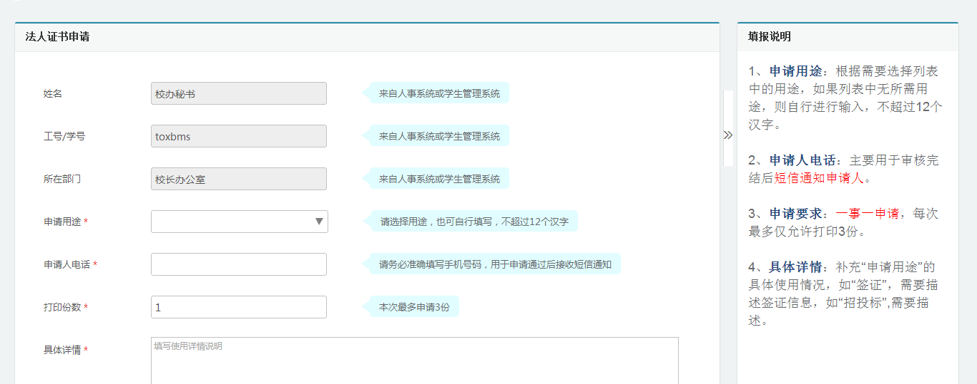
姓名、工号/学号、所在单位信息为系统自动从学校数据库获取。
申请用途字段
首先选择申请用途（系统内置13种申请用途），如下图：
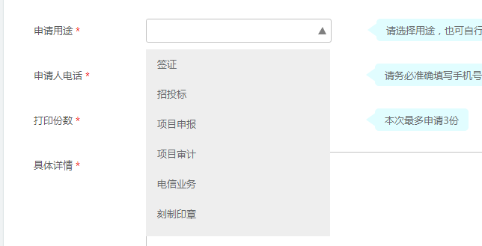
如果选择项中没有符合选项，可以手动输入，如下图：
信息填写完成后，点击””提交单位OA秘书办理.

办结后系统将短信通知申请人审核结果。

四、自助打印
- 申请人接到审核通过短信后，到四川大学望江校区办公楼331室自助打印设备上进行打印，如下图：
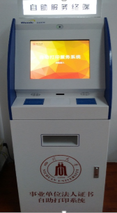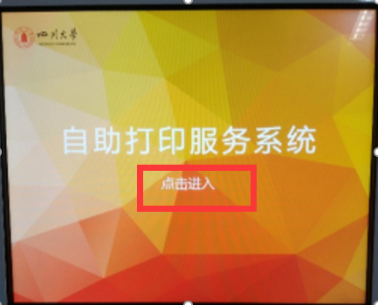
点击进入入
点击自助打印机屏幕上的“点击进入”
- 进行用户登录，2种方式，如下图
- 刷一卡通直接进入（打印机右边蓝色框内刷卡）
- 通过校园信息门户帐号密码，点击“登录”进入
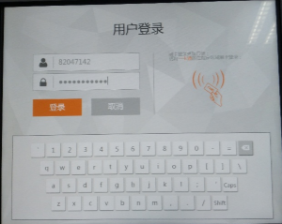
- 进入自助打印首页，如下图:
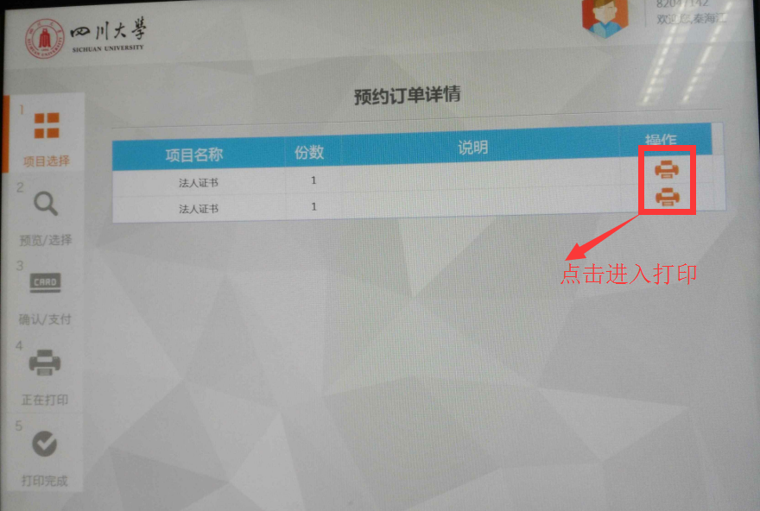
点击打印入
点击最右侧”操作”栏中的””按钮，进入打印详情页面。
- 打印详情页面，如下图:
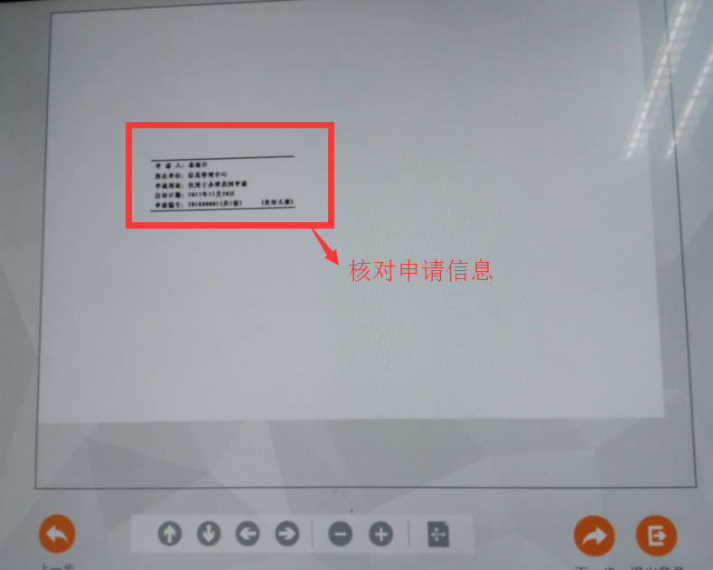
核对打印信息完成后，点击“”按钮。
- 点击“”，等待系统完成打印工作，如下图:
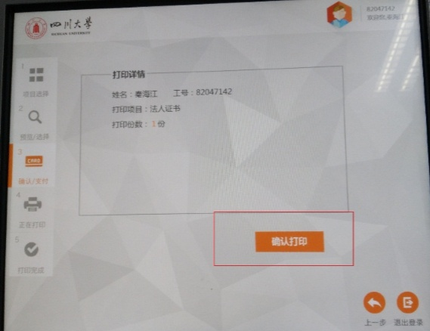
点击确认入
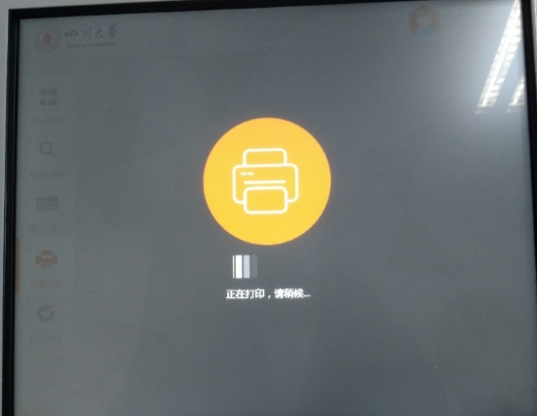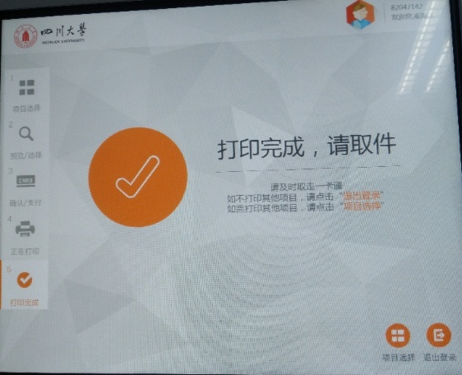
点击“”结束打印服务。

取件：在自助打印系统下方小窗口中取出打印好的法人证书。

